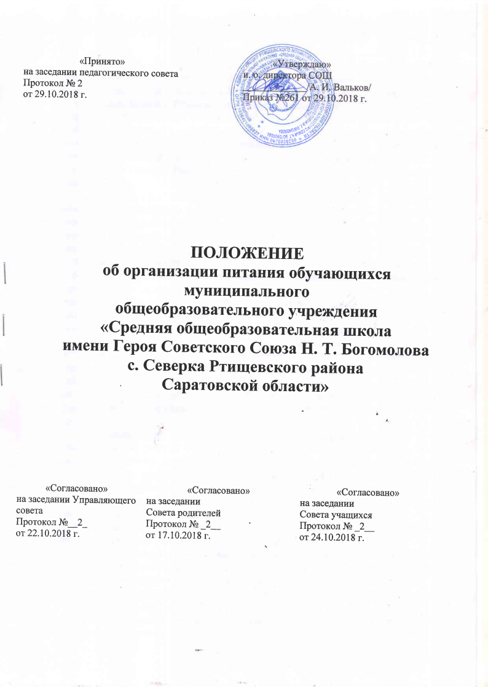
1. Общие положения
1.1. Настоящее Положение об организации питания обучающихся муниципального общеобразовательного учреждения «Средняя общеобразовательная школа имени Героя Советского Союза Н. Т. Богомолова с. Северка Ртищевского района Саратовской области» (далее – Положение) разработано в соответствии с Федеральным законом от 29 декабря 2012 № 273-ФЗ «Об образовании в Российской Федерации», Уставом муниципального общеобразовательного учреждения «Средняя общеобразовательная школа имени Героя Советского Союза Н. Т. Богомолова с. Северка Ртищевского района Саратовской области» (далее – школа).
1.2. Настоящее Положение определяет порядок и условия обеспечения питанием обучающихся в школе и разработано в целях организации полноценного горячего питания обучающихся, социальной поддержки и укрепления здоровья детей, создания комфортной среды образовательного процесса.
1.3. Основными задачами организации питания обучающихся являются:
- создание условий, направленных на обеспечение обучающихся рациональным и сбалансированным питанием;
- гарантирование качества и безопасности питания, пищевых продуктов, используемых в приготовлении блюд;
- пропаганда принципов здорового и полноценного питания.
2. Общие принципы организации питания
2.1. Организация питания обучающихся является отдельным обязательным направлением деятельности школы и осуществляется в соответствии с требованиями СанПиН 2.4.5.2409-08 «Санитарно-эпидемиологические требования к организации питания обучающихся в общеобразовательных учреждениях, учреждениях начального и среднего профессионального образования».
2.2. Администрация школы осуществляет организационную и разъяснительную работу с обучающимися с целью формирования у них культуры здорового питания и родителями (законными представителями) обучающихся с целью обеспечения горячим питанием обучающихся на платной основе или с частичным возмещением стоимости питания.
2.3. Для обучающихся школы предусматривается организация двухразового горячего питания (завтрак, обед).
2.4. Обучающиеся, находящиеся в группах продленного дня, обеспечиваются обязательным трѐхразовым горячим питанием (завтрак, обед, полдник).
2.5. Питание в школе организуется на основе примерного цикличного двухнедельного меню рационов горячих завтраков, обедов, полдников для обучающихся муниципальных общеобразовательных учреждений.
2.6. Реализация продукции, не предусмотренной утвержденными перечнями и 12-ти дневным меню, не допускается.
2.7. Для обучающихся 1-4 классов предоставляется молоко по программе «Школьное молоко».
2.8. Гигиенические показатели пищевой ценности продовольственного сырья и пищевых продуктов, используемых в питании обучающихся, должны соответствовать требованиям СанПиН 2.3.2.1078-01 «Гигиенические требования безопасности и пищевой ценности пищевых продуктов».
2.9. Медико-биологическая и гигиеническая оценка рационов питания (примерных меню), разрабатываемых предприятием общественного питания, выдача санитарно-эпидемиологических заключений о соответствии типовых рационов питания (примерных меню) санитарным правилам и возрастным нормам физиологической потребности детей и подростков в пищевых веществах и энергии, плановый контроль за организацией питания, качество поступающего сырья и готовой продукции, реализуемых в школе, осуществляется органами Роспотребнадзора.
2.10. Ответственность за организацию и обеспечение питанием обучающихся возлагается на директора школы.
2.11. Приказом директора школы из числа административных работников назначается лицо, ответственное за организацию питания обучающихся.
3. Порядок организации питания
3.1. Питание обучающихся на договорной основе обеспечивает организация общественного питания, которая осуществляет деятельность по производству кулинарной продукции, мучных кондитерских и булочных изделий и их реализации. Организация питания осуществляется работниками столовой согласно договору с поставщиком питания.
3.2. Режим питания в школе определяется санитарно-эпидемиологическими правилами и нормативами, график питания обучающихся ежегодно утверждается директором.
3.3. Питание обучающихся в школе осуществляется только в дни учебных занятий без права получения родителями (законными представителями) компенсаций выделенного бюджетного финансирования за пропущенные дни и отказ от предлагаемого питания.
3.4. Питание в столовой осуществляется в полном объѐме 5 дней – с понедельника по пятницу включительно в режиме работы школы.
3.5. В случае проведения мероприятий, связанных с выходом или выездом обучающихся из здания школы, столовая осуществляет свою деятельность по специальному графику, согласованному с директором.
3.6. Фактическое меню утверждается директором школы в ежедневном режиме и подписывается заведующей производством. Меню должно содержать информацию о количественном выходе и стоимости блюд.
3.7. Проверку качества пищи, соблюдение рецептур и технологических режимов осуществляет бракеражная комиссия, которая создается на текущий учебный год приказом директора школы. Результаты проверки заносятся в бракеражный журнал, который должен быть пронумерован, прошнурован и скреплен печатью; хранится бракеражный журнал у медицинского работника или ответственного за организацию питания в школе.
3.8. Количественный состав бракеражной комиссии – не менее 3-х человек.
В состав комиссии входят медицинский работник, работник пищеблока, ответственный за организацию питания в школе, представители педагогического коллектива и родительской общественности.
3.9. Бракеражная комиссия школы:
- осуществляет контроль соблюдения санитарно-гигиенических норм при транспортировке, доставке и разгрузке продуктов питания;
- проверяет на пригодность складские и другие помещения для хранения продуктов питания, а также условия их хранения;
- ежедневно следит за правильностью составления меню;
- контролирует организацию работы на пищеблоке;
- осуществляет контроль сроков реализации продуктов питания и качества приготовления пищи;
- проверяет соответствие пищи физиологическим потребностям детей в основных пищевых веществах;
- следит за соблюдением правил личной гигиены работниками пищеблока;
- периодически присутствует при закладке основных продуктов, проверяет выход блюд;
- проводит органолептическую оценку готовой пищи, то есть определяет ее цвет, запах, вкус, консистенцию, жесткость, сочность и т. д.;
- проверяет соответствие объемов приготовленного питания объему разовых порций.
3.10. Ответственный за организацию питания в школе:
- координирует и контролирует деятельность классных руководителей;
- формирует график посещения обучающимися столовой;
- обеспечивает учѐт фактической посещаемости обучающимися столовой, охват питанием;
- не позднее 20-го числа каждого месяца предоставляет мониторинг по питанию обучающихся в управление образования администрации
Ртищевского района;
- инициирует, разрабатывает и координирует работу по формированию культуры питания обучающихся;
- осуществляет мониторинг удовлетворенности качеством школьного питания;
- вносит предложения по улучшению питания;
- координирует и контролирует деятельность работников пищеблока, поставщиков продуктов питания и организаций, предоставляющих питание в школе;
- ежедневно производит ревизию используемой посуды, не допуская использование посуды со сколом;
- контролирует наличие ежедневного утверждѐнного меню в обеденном зале;
- контролирует ведение журналов: бракеража пищевых продуктов и продовольственного сырья, бракеража готовой кулинарной продукции, здоровья, проведения витаминизации третьих и сладких блюд.
- уточняет количество и персонифицированный список детей из социально-
незащищенных семей, координирует вопросы по организации питания
детей льготной категории;
- ежемесячно сдает отчет о количестве обучающихся, получающих
дотационное питание в МУ «Централизованная бухгалтерия учреждений
образования Ртищевского района».
3.11. Классный руководитель:
- ежедневно предоставляет в столовую заявку на завтрак и обед по
количеству обучающихся на учебный день;
- сопровождает обучающихся в столовую и контролирует отпуск питания обучающимся согласно заказанному количеству порций;
- осуществляет ежедневный контроль за посещаемостью столовой учащихся класса и фиксирует в журнале учета;
- обеспечивает порядок во время приемов пищи;
- организует разъяснительную и просветительскую работу с обучающимися и родителями (законными представителями) о потребности в сбалансированном и рациональном питании;
- систематически выносит на обсуждение в ходе родительских собраний вопросы обеспечения полноценным питанием обучающихся;
- предусматривает в планах воспитательной работы мероприятия, направленные на формирование здорового образа жизни обучающихся;
- вносит на обсуждение на совещаниях при директоре предложения по улучшению питания.
3.12. Врач школы (по согласованию):
- координирует и контролирует деятельность работников пищеблока, поставщиков продуктов питания и организаций, предоставляющих питание в школе;
- контролирует наличие медосмотра у работников пищеблока;
- ежедневно производит ревизию используемой посуды, не допуская использование посуды со сколом;
- контролирует наличие ежедневного утверждѐнного меню в обеденном зале;
- обеспечивает хранение суточной пробы;
- контролирует ведение журналов: бракеража пищевых продуктов и продовольственного сырья, бракеража готовой кулинарной продукции, здоровья, проведения витаминизации третьих и сладких блюд, учета температурного режима холодильного оборудования;
- ведет ведомость контроля за рационом питания.
3.13. Заместитель директора по воспитательной работе обеспечивает дежурство учителей и обучающихся в школе.
3.14. Дежурные учителя и обучающиеся обеспечивают соблюдение режима посещения столовой, общественный порядок и содействуют работникам столовой в организации питания.
3.15. Работники столовой обеспечивают чистоту в помещениях столовой.
4. Порядок организации питания, предоставляемого с возмещением
части стоимости питания
4.1. Порядок организации горячего питания с возмещением части стоимости
предоставляется в соответствии с Федеральным законом от 29 декабря 2012
г. № 273-ФЗ «Об образовании в Российской Федерации», Законом
Саратовской области от 28 ноября 2013 г. № 215-ЗСО «Об образовании в
Саратовской области», в отношении которых администрация Ртищевского муниципального района осуществляет функции и полномочия учредителя», в целях обеспечения охраны здоровья и увеличения охвата питанием детей из семей, нуждающихся в социальной поддержке.
4.2. Получение питания с возмещением части стоимости осуществляется по письменному заявлению родителей (законных представителей), предоставлению документа, дающего право на данную льготу, с составлением акта обследования жилищно-бытовых условий несовершеннолетних.
4.3. Заявление о предоставлении питания с возмещением части стоимости подаѐтся ежегодно до начала учебного года на имя директора школы с момента возникновения у обучающегося права на получение питания по установленной форме.
4.4. Директор издаѐт приказ о предоставлении питания с возмещением стоимости ежемесячно. Право на получение льгот возмещения части стоимости питания наступает с момента издания приказа.
5. Контроль за качеством питания
5.1. Все блюда и кулинарные изделия, изготавливаемые в столовой школы, подлежат обязательному бракеражу по мере их готовности. Пробу снимают непосредственно из емкостей, в которых пища готовится. Выдача готовой пищи осуществляется только после снятия пробы.
5.2. Бракераж блюд и готовых кулинарных изделий производят члены бракеражной комиссии.
5.3. Результаты оценки бракеражной пробы заносятся в Журнал бракеража готовой кулинарной продукции и оформляются подписями не менее трех членов бракеражной комиссии.
5.4. Оценка качества блюд и готовых кулинарных изделий производится по органолептическим показателям: вкусу, запаху, внешнему виду, цвету, консистенции. Органолептическая оценка дается на каждое блюдо отдельно. По результатам оценки делается вывод о допуске или недопуске блюда к
раздаче.
5.5. Блюдо или кулинарное изделие допущено к раздаче, если оно соответствует по вкусу, цвету и запаху, внешнему виду и консистенции утвержденной рецептуре и другим показателям, предусмотренным требованиями.
5.6. Блюдо или кулинарное изделие не допускается к раздаче, если имеет следующие недостатки: посторонний, не свойственный изделиям вкус и запах, резко пересоленные, резко кислые, горькие, недоваренные, недожаренные, подгорелые, утратившие свою форму, имеющие несвойственную консистенцию или другие признаки, портящие блюда и изделия. Бракеражная комиссия ставит свои подписи рядом с записью «Не допущено».
5.7. Решение бракеражной комиссии о недопуске блюда к раздаче является основанием для расследования причин, установления виновных лиц, принятия мер по недопущению брака впредь.
5.8. Бракеражная комиссия определяет фактический выход одной порции каждого блюда, который должен соответствовать выходу блюд, указанному в ежедневном меню. Для определения правильности веса приготовленных изделий и полуфабрикатов одновременно взвешивается 5-10 порций каждого вида изделий, гарниры и другие нештучные изделия – путем взвешивания порций, взятых при отпуске потребителю.
5.9. Выявленные членами бракеражной комиссии нарушения фиксируются в актах проверок.
5.10. Ежедневно должна оставляться суточная проба готовой продукции. Отбор и хранение суточных проб проводится медицинским работником, при его отсутствии в школе суточную пробу отбирает заведующая производством или ответственный за организацию питания. Пробу следует отбирать в промаркированную, стерильную стеклянную посуду с крышкой (гарнир отбирают в отдельную посуду). Оставляются пробы всех готовых кулинарных изделий, кроме хлеба, фруктов. Пробы хранятся в специально отведенном холодильнике при температуре +2-+6 в течение двух суток.

